Chủ đề: [Giải toán 6 sách kết nối tri thức với cuộc sống] - Bài tập cuối chương VI.
Dưới đây Đọc tài liệu xin gợi ý trả lời Bài 6.46 trang 27 SGK Toán lớp 6 Tập 2 sách Kết nối tri thức với cuộc sống theo chuẩn chương trình mới của Bộ GD&ĐT:

Giải Bài 6.46 trang 27 Toán lớp 6 Tập 2 Kết nối tri thức
Câu hỏi : Mẹ mua cho Mai một hộp sữa tươi loại 1 000 ml. Ngày đầu mai uống 1/5 hộp; ngày tiếp theo Mai uống tiếp ¼ hộp. Hỏi:
a) Sau hai ngày hộp sữa tươi còn lại bao nhiêu phần?
b) Tính lượng sữa tươi còn lại sau hai ngày.
Giải
a) Tổng số phần sữa tươi Mai uống trong 2 ngày là:
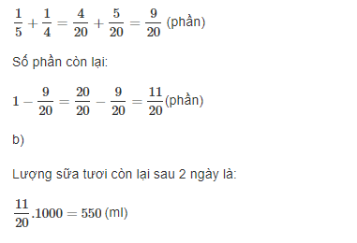
-/-
Vậy là trên đây Đọc tài liệu đã hướng dẫn các em hoàn thiện phần giải toán 6: Bài 6.46 trang 27 Toán lớp 6 Tập 2 Kết nối tri thức. Chúc các em học tốt.

